**JOBSHEET 2**

**Membuat Project React Menggunakan create-react-app**

1. **Tujuan**

* Mahasiswa dapat membuat project menggunakan create-react-app.
* Mahasiswa dapat membuat profil menggunakan react js.

1. **Praktikum**
   1. **Menambahkan Plug-in pada VS-Code**
2. Jalankan Visual Studio Code

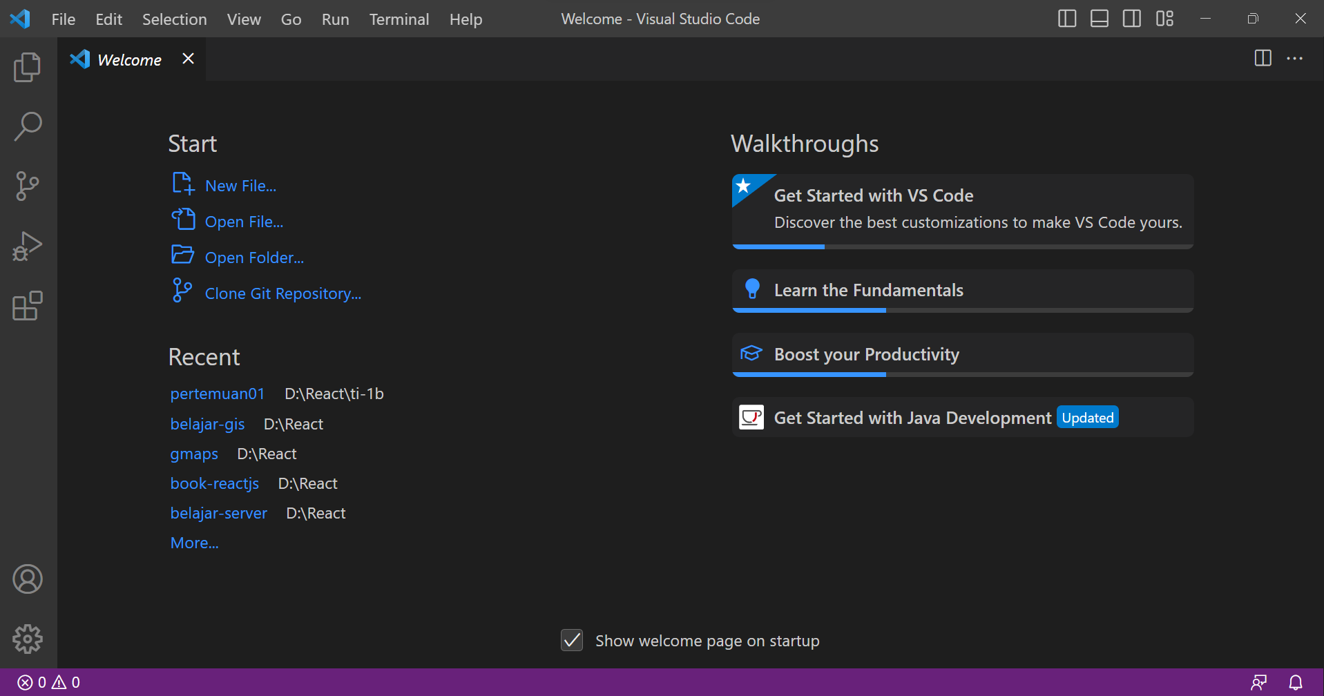

1. Kemudian pada setting klik extension

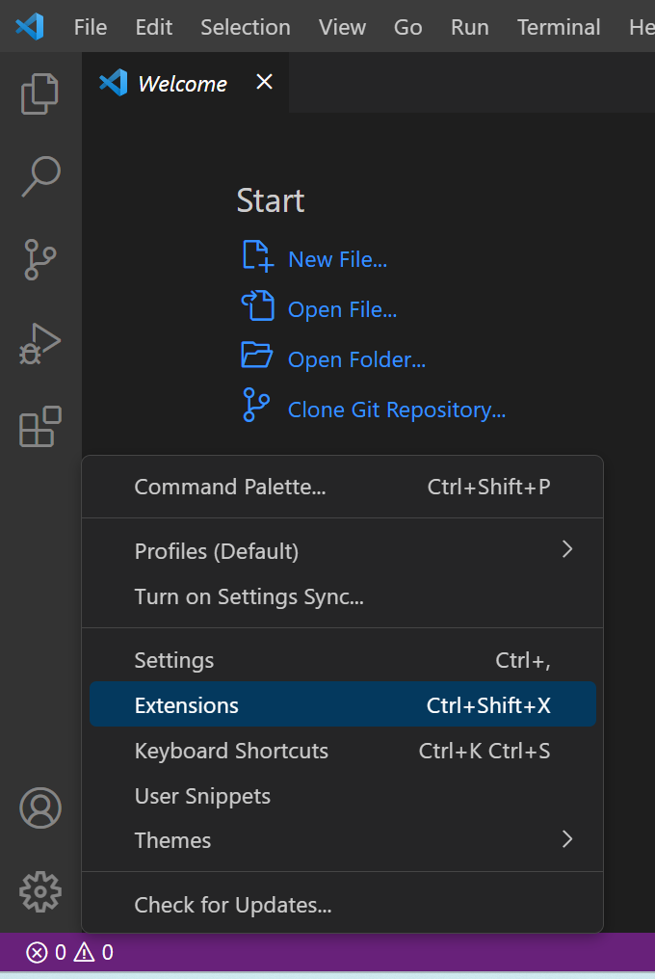

1. Kemudian ketikkan react dan pilih plug-in pilih Simple React Snippets

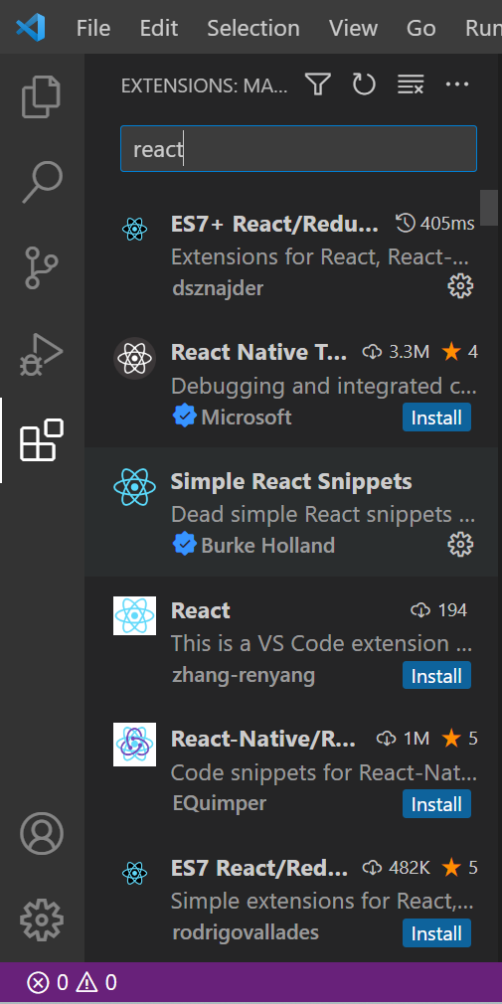

1. Setelah itu pilih install
   1. **Create-React-App**

Langkah awal dalam membuat project dengan React Js adalah salah satunya menggunakan create-react-app. Berikut adalah Langkah-langkah nya :

1. Jalankan Visual Studio Code

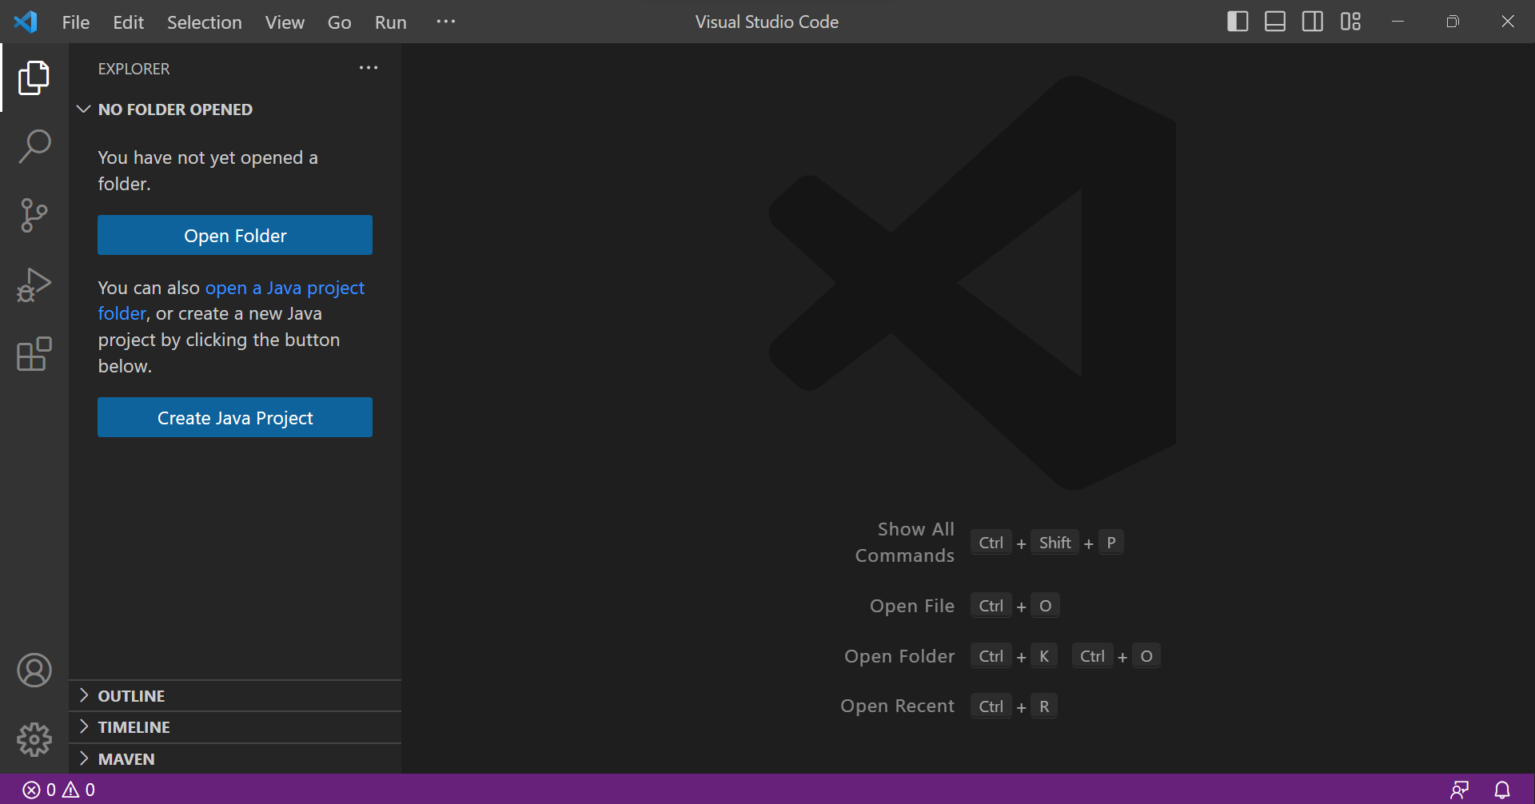

1. Kemudian pada menu terminal , pilih Terminal – New Terminal

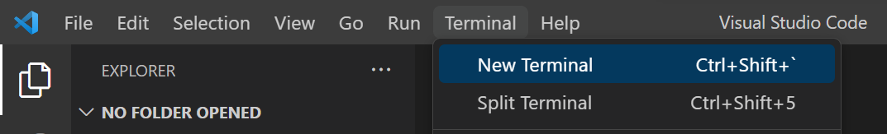

1. Kemudian akan tampil jendela terminal pada bagian kanan bawah visual studio code anda.

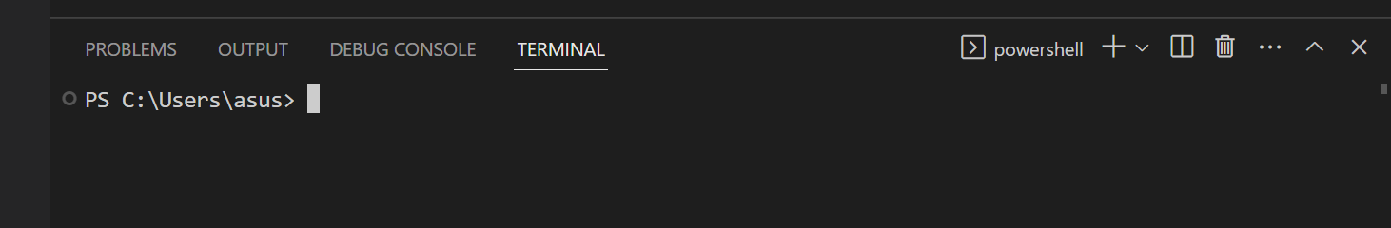

1. Kemudian kita akan beralih dari drive C: (system) ke drive selain C (silahkan ditentukan sendiri drive mana yang ingin digunakan untuk menyimpan project react kalian) dengan cara ketikkan D: kemudian tekan enter.

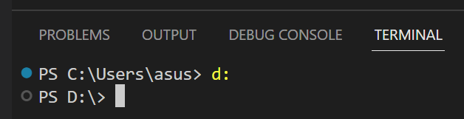

1. Setelah itu buatlah folder dengan nama pemrorgaman-web dengan cara mengetikkan **mkdir pemrograman-web** kemudian tekan **enter.**



1. Kemudian kita masuk ke dalam direktori pemrograman-web dengan cara ketikkan cd pemrograman-web.

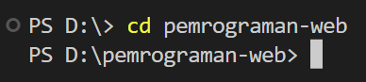

1. Kemudian buatlah folder dengan nama kalian ditambahkan dengan pertemuan01, seperti contoh berikut ini : **very-pertemuan01**



1. Kemudian kita masuk ke dalam folder very-pertemuan01 dengan mengetikkan **cd very-pertemuan01** kemudian tekan **enter.**

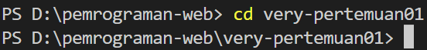

1. Setelah itu buka direktori very-pertemuan01 menggunakan Visual Studio Code dengan cara pilih menu File -> Open Folder

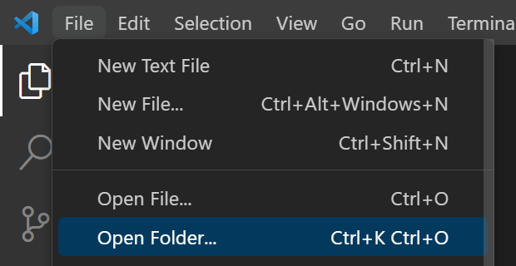

1. Kemudian akan tampil seperti ini

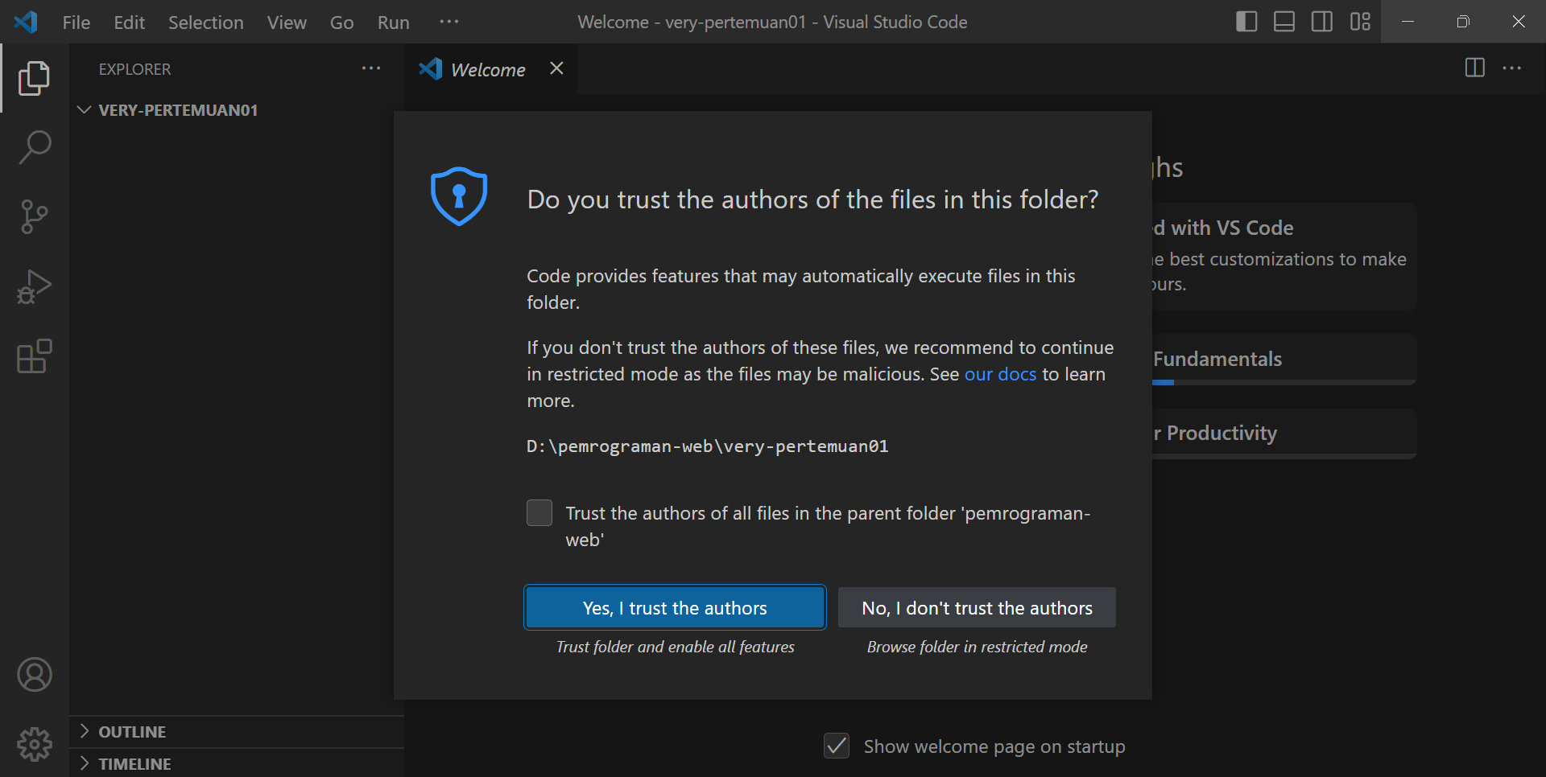

1. Jika muncul notifikasi seperti diatas maka pilih option, Yes, I Trust the authors. Kemudian folder anda akan muncul pada visual studio code

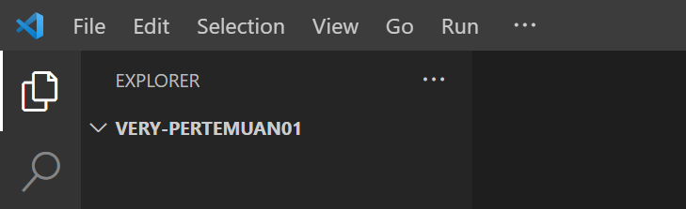

1. Kemudian pilih menu **View -> Terminal** untuk memunculkan terminal anda yang secara otomatis akan minimize.

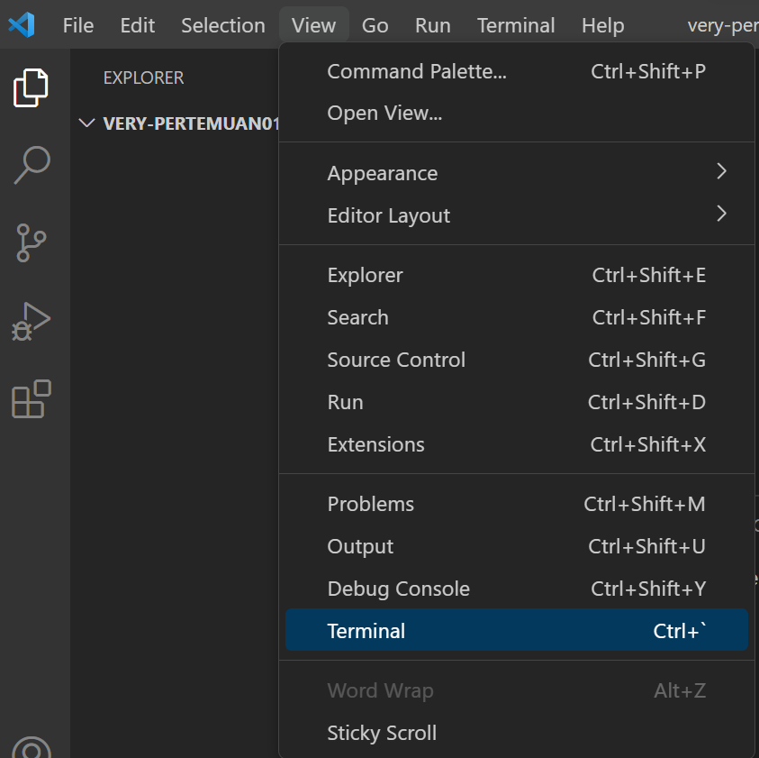

1. Langkah selanjutnya pada terminal anda ketikkan **npx create-react-app ./**



1. Tunggu sampai proses create react component selesai (**pastikan terkoneksi internet**)

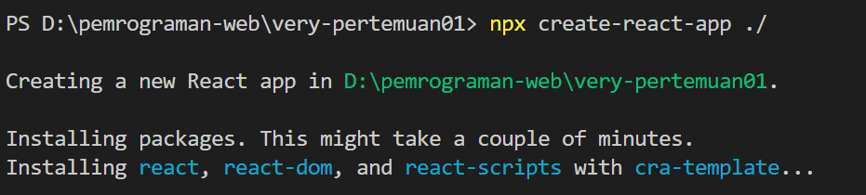



1. Proses akan memakan waktu beberapa menit , tergantung dari koneksi internet kalian masing – masing. Setelah proses selesai akan tampil seperti ini :

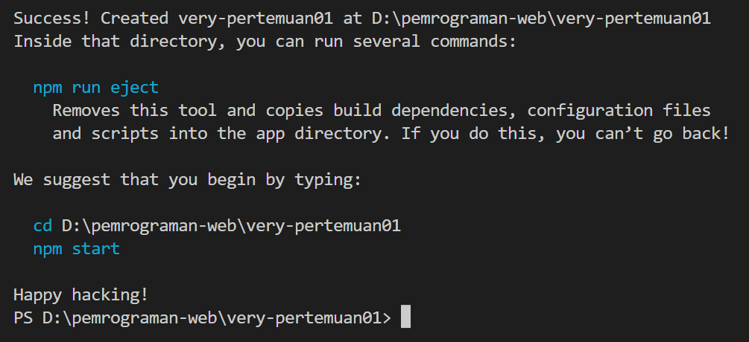

1. Pastikan pada explorer VS-Code anda terdapat keseluruhan data berikut ini :

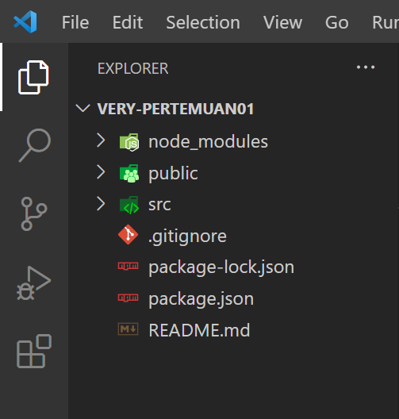

* 1. **Membuat React Element Menggunakan JSX**

1. Hapus seluruh file di dalam folder src pada project very-pertemuan01, hanya sisakan foldernya saja.

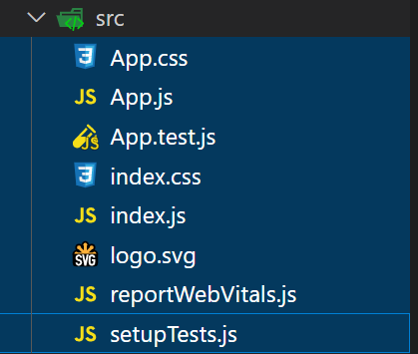

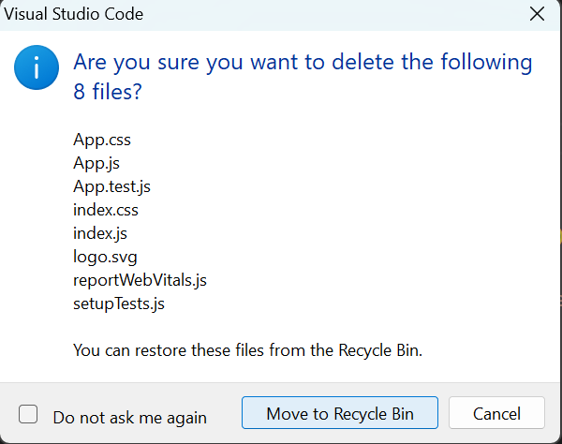

Pilih move to Recycle Bin untuk membuang semua isi file pada folder src.

1. Kemudian pada folder public , hapus seluruh file , kecuali index.html

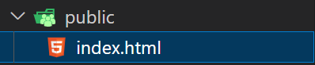

1. Setelah itu kita beralih Kembali ke folder src dan buatlah file baru dengan nama kalian masing – masing. Contohnya very.js

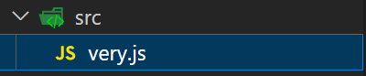

1. Kemudian tambahkan coding pada very.js dengan mengetikkan shortcut rafce

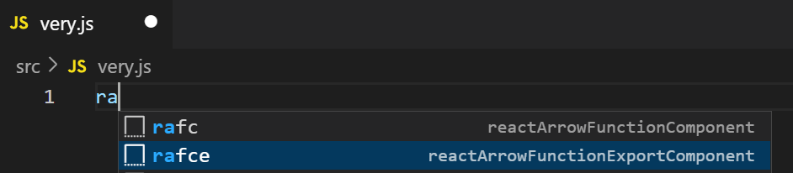

Kemudian akan tampil seperti ini :

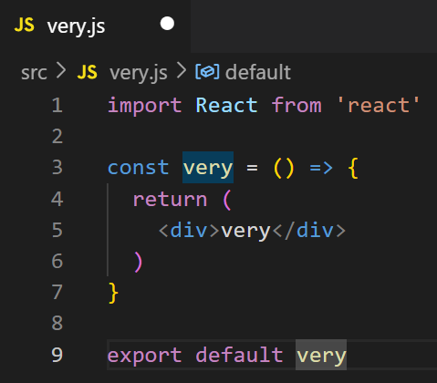

Setelah itu simpan , dengan cara crtl + s

1. Selanjutnya tambahkan satu file dengan nama index.js dan tambahkan kode berikut ini :

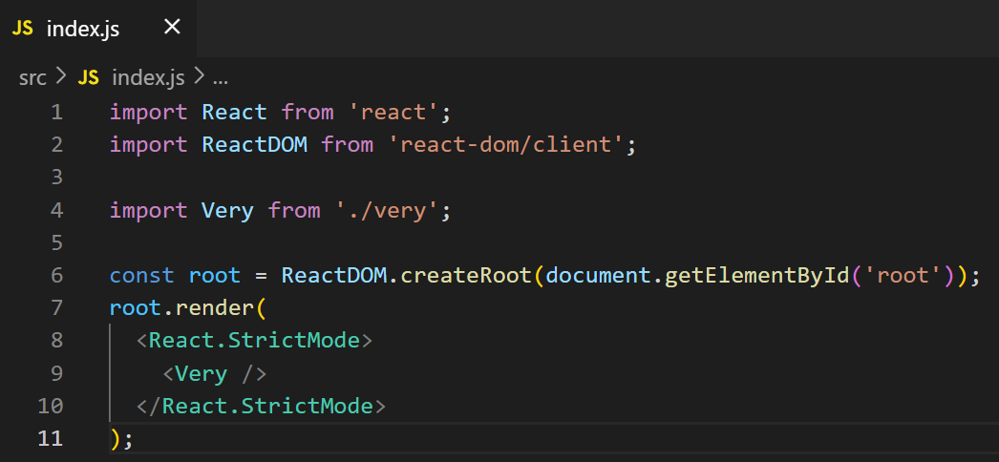

Selesai menambahkan coding segera disimpan.

1. Kemudian munculkan terminal dan ketikkan npm start



1. Pastikan pada terminal muncul notifikasi seperti berikut ini :

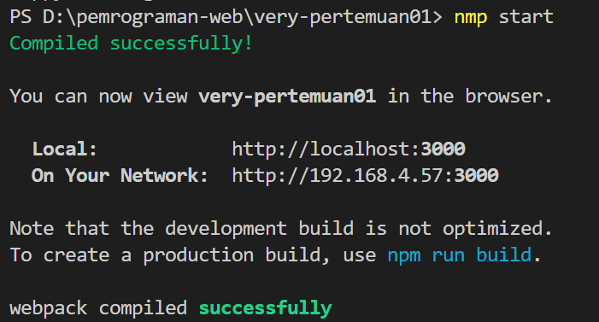

1. Setelah itu kalian lihat pada halaman browser kalian maka akan muncul tampilan seperti ini :

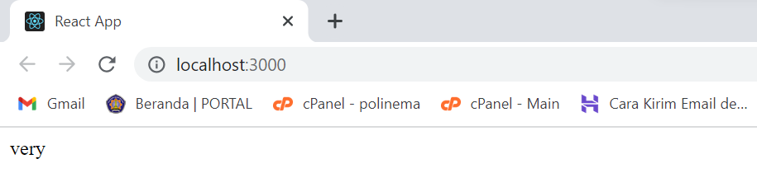

1. Pada **very.js** tambahkan coding seperti berikut ini :

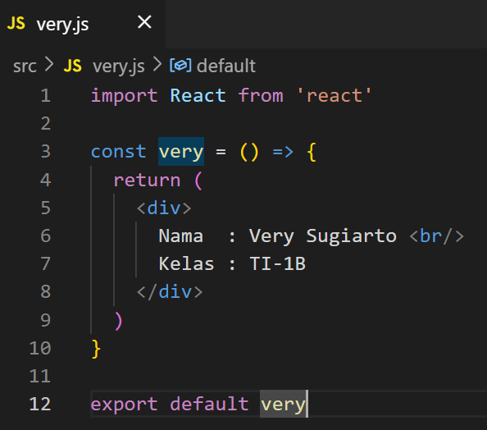

Setelah selesai coding simpan, dan secara otomatis pada browser akan tampil keterangan yang sama **tanpa** harus **reload** browser anda.

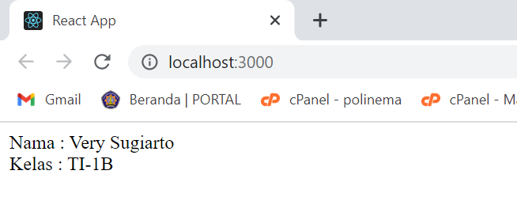

* 1. **Menambahkan Gambar**

1. Buatlah folder baru di dalam folder src dengan nama gambar

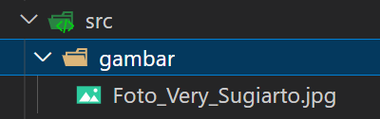

1. Kemudian buka folder src anda dan taruh gambar di dalamnya

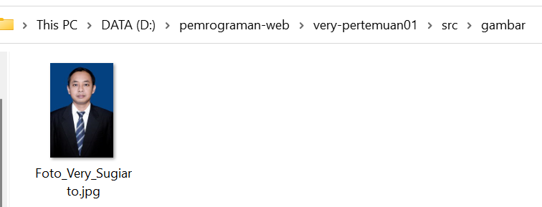

1. Pastikan ukuran gambar tidak lebih dari 250 X 350 cm.
2. Kemudian tambahkan kode program pada **very.js**

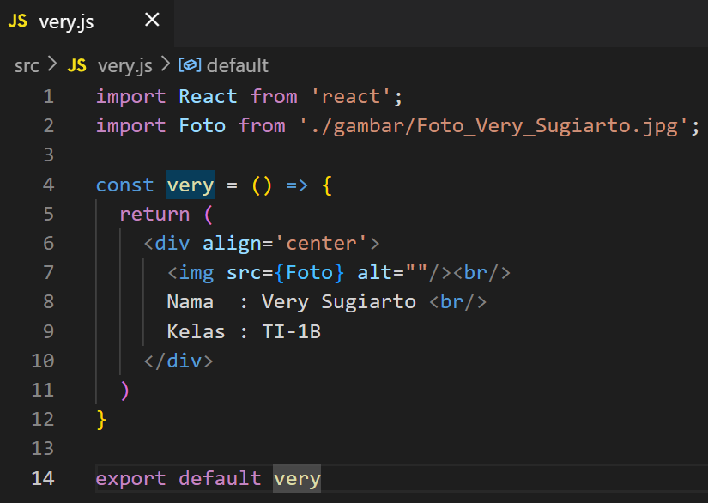

1. Simpan dan lihat pada tampilan browser anda

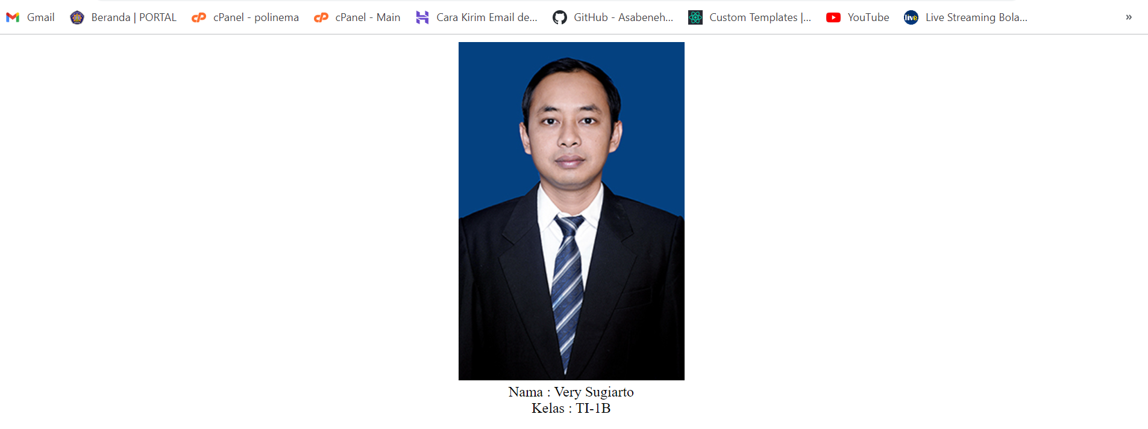

* 1. **Tugas**

1. Buatlah Tampilan Web seperti berikut ini menggunakan React Js

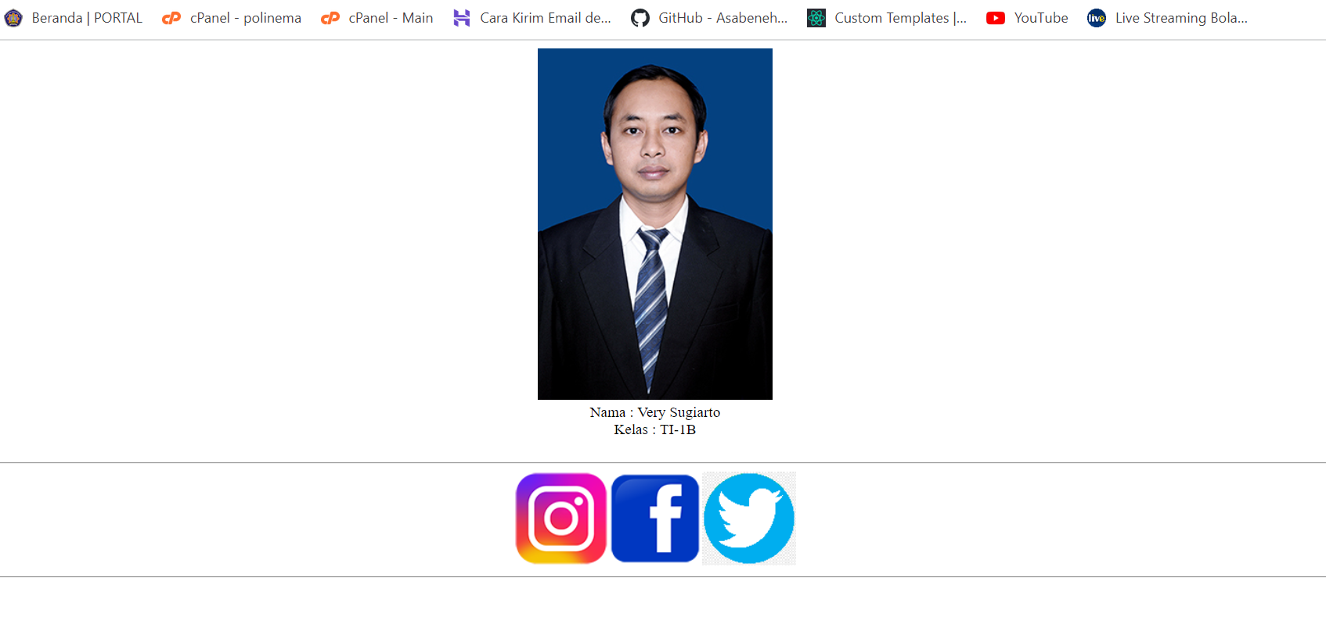

1. Buatlah laporan pada setiap Langkah pembuatan projectnya
2. Format laporan : nim_nama_kelas.pdf
3. Laporan dikumpulkan pada alamat berikut ini :

<https://drive.google.com/drive/folders/1MOjJV4uGdjgbZ0av1PGsxzogoTTXZJ_8?usp=sharing>